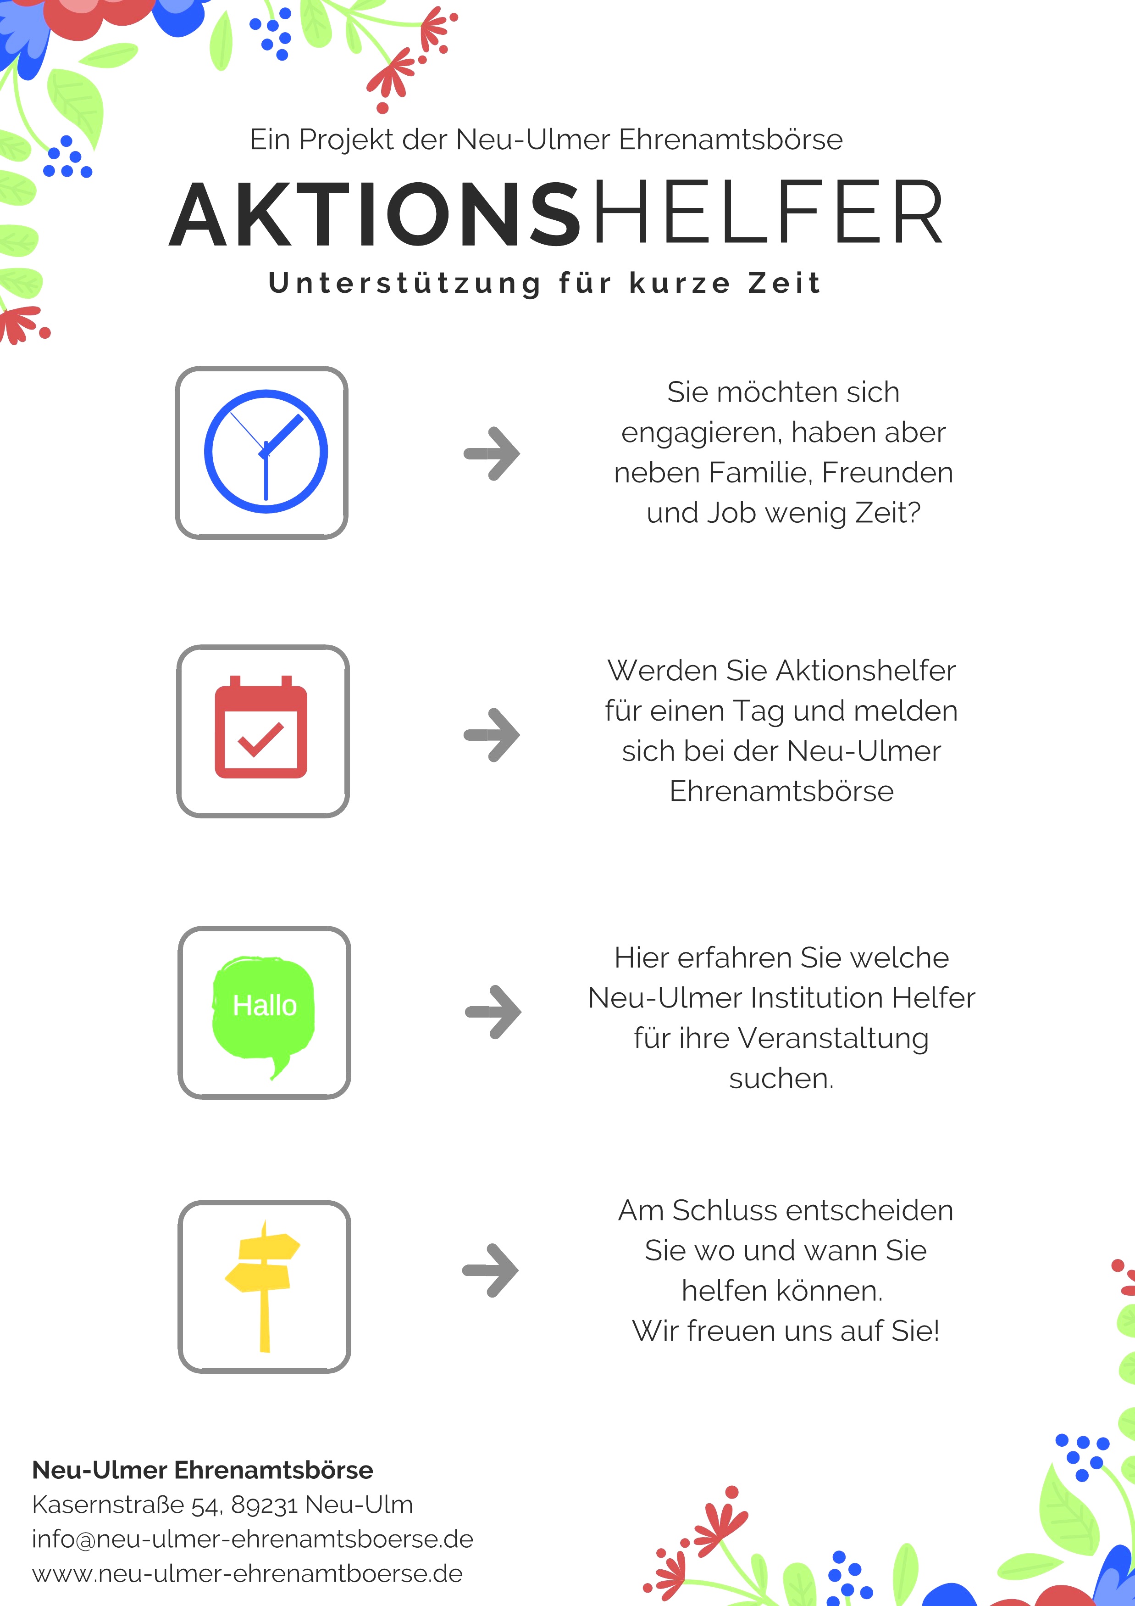

Name, Vorname_________________________________________________
E-Mail-Adresse_________________________________________________
Telefonnummer ______________________________________________________________

Ja, ich möchte Aktionshelfer werden und zukünftig Informationen zu kurzzeitigen Engagementangeboten per Mail erhalten.

Ich bin damit einverstanden, dass meine Daten zum Zweck des Aktionshelferpools gespeichert werden.

___________________________ ______________________________
Ort, Datum Unterschrift

Bitte schicken Sie die ausgefüllte und unterschriebene Karte an die Neu – Ulmer Ehrenamtsbörse:
Kasernstraße 54, 89231 Neu-Ulm, Tel.: 07316030991, info@neu-ulmer-ehrenamtsboerse.de, www.neu-ulmer-ehrenamtsböerse.de

